Муниципальное общеобразовательное бюджетное учреждение основная общеобразовательная школа с.Старое Азмеево муниципального района Бакалинский район Республики Башкортостан.

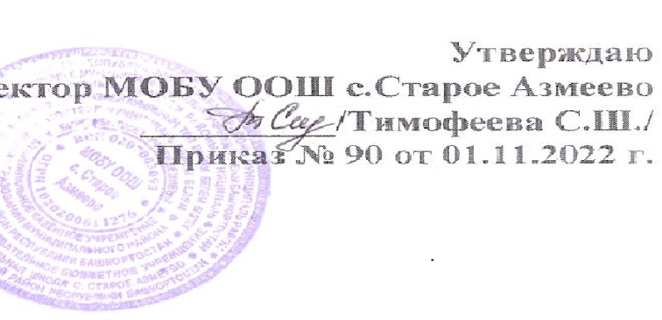

Изменения

в « Положение о языке (языках) обучения в ОО»

Язык образования
1. В Российской Федерации гарантируется получение образования на государственном языке Российской Федерации, а также выбор языка обучения и воспитания в пределах возможностей, предоставляемых системой образования.
2. В образовательных организациях образовательная деятельность осуществляется на государственном языке Российской Федерации, если настоящей статьей не установлено иное. Преподавание и изучение государственного языка Российской Федерации в рамках имеющих государственную аккредитацию образовательных программ осуществляются в соответствии с федеральными государственными образовательными стандартами, образовательными стандартами.
3. В государственных и муниципальных образовательных организациях, расположенных на территории республики Российской Федерации, может вводиться преподавание и изучение государственных языков республик Российской Федерации в соответствии с законодательством республик Российской Федерации. Преподавание и изучение государственных языков республик Российской Федерации в рамках имеющих государственную аккредитацию образовательных программ осуществляются в соответствии с федеральными государственными образовательными стандартами, образовательными стандартами. Преподавание и изучение государственных языков республик Российской Федерации не должны осуществляться в ущерб преподаванию и изучению государственного языка Российской Федерации.
4. Граждане Российской Федерации имеют право на получение дошкольного, начального общего и основного общего образования на родном языке из числа языков народов Российской Федерации, а также право на изучение родного языка из числа языков народов Российской Федерации, в том числе русского языка как родного языка, в пределах возможностей, предоставляемых системой образования, в порядке, установленном законодательством об образовании. Реализация указанных прав обеспечивается созданием необходимого числа соответствующих образовательных организаций, классов, групп, а также условий для их функционирования. Преподавание и изучение родного языка из числа языков народов Российской Федерации, в том числе русского языка как родного языка, в рамках имеющих государственную аккредитацию образовательных программ осуществляются в соответствии с федеральными государственными образовательными стандартами, образовательными стандартами.
5. Образование может быть получено на иностранном языке в соответствии с образовательной программой и в порядке, установленном законодательством об образовании и локальными нормативными актами организации, осуществляющей образовательную деятельность.
6. Язык, языки образования определяются локальными нормативными актами организации, осуществляющей образовательную деятельность по реализуемым ею образовательным программам, в соответствии с законодательством Российской Федерации. Свободный выбор языка образования, изучаемых родного языка из числа языков народов Российской Федерации, в том числе русского языка как родного языка, государственных языков республик Российской Федерации осуществляется по заявлениям родителей (законных представителей) несовершеннолетних обучающихся при приеме (переводе) на обучение по образовательным программам дошкольного образования, имеющим государственную аккредитацию образовательным программам начального общего и основного общего образования.

